Pasūtītāja līg. reģ. Nr. R1S-IEP-149/2024
Izpildītāja līg. reģ. Nr. ________________

LĪGUMS
Iekšējās mājaslapas izstrāde

Dokumenta datums ir Puses pēdējā elektroniskā
paraksta un tā laika zīmoga datums

SIA “Rīgas 1.slimnīca” (turpmāk – Pasūtītājs), tās valdes priekšsēdētājas Natālijas Zlobinas personā, kura rīkojās saskaņā ar Statūtiem un Valdes reglamentu, no vienas puses, un
SIA “GRANDEM GROUP” (turpmāk – Izpildītājs), tās valdes locekļa Mārtiņa Lindes personā, kurš rīkojas uz Statūtu pamata, no otras puses, turpmāk katra atsevišķi un abas kopā sauktas “Līdzēji”, pamatojoties uz Pasūtītāja organizētā iepirkuma “Iekšējās mājaslapas izstrāde - intranet” (ID Nr. R1S 2024/86-iep) nosacījumiem un rezultātiem, noslēdz šo līgumu (turpmāk – Līgums) par turpmāko:

Līguma priekšmets
  - Pasūtītājs uzdod, bet Izpildītājs atbilstoši Līguma 1.pielikumam (Tehniskā specifikācija- piedāvājums) veic Pasūtītājam iekšējās mājaslapas (Intranet) izstrādi un uzturēšanu (turpmāk – darbi).
  - Līguma ietvaros veicamo darbu izmaksas ir noteiktas Līguma 1.pielikumā.

2. Līguma summa un apmaksas kārtība
2.1. Līguma kopējā summa, ko Pasūtītājs maksā Izpildītājam par Līguma nosacījumiem atbilstošiem darbiem, nepārsniedz 9 900,00 EUR bez PVN. PVN tiek papildus aprēķināts saskaņā ar spēkā esošo normatīvo aktu prasībām.
2.2. Pasūtītājs samaksu veic ar pārskaitījumu 30 dienu laikā pēc attiecīgo darbu izpildes, ko apliecina Līdzēju parakstīts pieņemšanas-nodošanas akts un atbilstošs rēķins. Rēķinā obligāti jānorāda Pasūtītāja Līguma reģistrācijas numurs, pretējā gadījumā Pasūtītājs ir tiesīgs neparakstīt attiecīgo pavadzīmi. Elektroniski izrakstīts rēķins ir nosūtāms uz Pasūtītāja e-pastu: rekini@1slimnica.lv.
2.3. Ja sniegts nekvalitatīvs vai Līguma noteikumiem neatbilstošs darbs, par ko sastādīts Defektu akts, norēķināšanās notiek pēc konstatēto neatbilstību novēršanas.
2.4. Līguma 2.1.punktā noteiktā kopējā Līguma summa ietver visus ar darbu izpildi saistošos izdevumus.

3. Līdzēju pienākumi un tiesības
3.1. Izpildītājs apņemas:
3.1.1. pēc pieprasījuma informēt Pasūtītāju par veicamo darbu gaitu;
3.1.2. rakstveidā informēt Pasūtītāju, ja apdraudēta Līguma izpilde;
3.1.3. darbu izpildi veikt ar Pasūtītāju saskaņotos laikos.
3.2. Pasūtītājs nodrošina Izpildītājam darbu veikšanai nepieciešamo Pasūtītāja rīcībā esošo informāciju.
3.3. Pasūtītājam ir tiesības iepazīties ar darbu gaitu un kvalitāti, iepriekš par to informējot Izpildītāju.
3.4. Līdzēji apņemas ievērot no otra Līdzēja saņemtās un darbu veikšanas gaitā iegūtās informācijas konfidencialitāti, neizpaust šādu informāciju trešajām personām, izņemot normatīvajos aktos noteiktajos gadījumos un kārtībā. Konfidencialitātes nosacījums attiecas gan uz rakstveida informāciju, gan mutvārdu informāciju, elektroniska veida informāciju un uz jebkuru citu informāciju, neatkarīgi no informācijas nodošanas veida, laika un vietas. Šajā punktā minētajai konfidencialitātes saistībai ir beztermiņa raksturs.

4. Līdzēju atbildība
4.1. Par Līguma saistību izpildi Līdzēji ir materiāli atbildīgi saskaņā ar Līguma noteikumiem.
4.2. Ja samaksa nav veikta norādītajā termiņā, Pasūtītājs maksā Izpildītājam līgumsodu 0,5% apmērā no Līguma summas bez PVN par katru nokavēto dienu, bet kopā ne vairāk kā 10% no laikā Līguma summas bez PVN. Visi maksājumi bez iepriekšēja brīdinājuma tiek novirzīti līgumsoda samaksā un tikai pēc tam tiek ieskaitīti pamatparādā.
4.3. Ja Izpildītājs neveic darbu izpildi Līdzēju noteiktajos termiņos un apjomā, Izpildītājs maksā Pasūtītājam līgumsodu 0,5% apmērā no Līguma summas bez PVN par katru nokavēto dienu, bet kopā ne vairāk kā 10% no laikā Līguma summas bez PVN.
4.4. Līgumsoda samaksa neatbrīvo Līdzējus no saistību izpildes.
5. Nepārvaramā vara
5.1. Ja viens vai otrs Līdzējs nevar pilnīgi vai daļēji izpildīt savas saistības tādu apstākļu dēļ, kurus izraisījusi jebkāda veida dabas stihija, ugunsgrēks, militārās akcijas, blokāde, valsts varas vai pārvaldes institūciju pieņemti lēmumi, vai nepārvaramās varas rezultātā iestājusies nespēja piegādāt Preci, tad saistību izpildes termiņš, Līdzējiem rakstiski vienojoties, tiek pagarināts par laiku, kas vienāds ar minēto apstākļu izraisīto aizkavēšanos, ja Pasūtītājs šādu aizkavēšanos akceptē.
5.2. Ja šie apstākļi turpinās ilgāk nekā 30 (trīsdesmit) dienas, jebkurš no Līdzējiem ir tiesīgs atteikties no savām līgumsaistībām un neviens no Līdzējiem nav tiesīgs prasīt zaudējumu atlīdzināšanu.
5.3. Līdzējam, kuram kļuvis neiespējami izpildīt saistības minēto apstākļu dēļ, 5 (piecu) kalendāro dienu laikā rakstiski paziņo otram Līdzējam par šādu apstākļu rašanos vai izbeigšanos. Līdzēju pienākums ir pienācīgi apliecināt šādu apstākļu esamību.
5.4. Par nepārvaramu varu netiek uzskatīts tiesas lēmums par Izpildītāja maksātnespējas procesa ierosināšanu vai tamlīdzīgi valsts institūciju lēmumi, kas būtiski ietekmē Izpildītāja komercdarbību no tā atkarīgu iemeslu dēļ.

6. Līguma grozīšanas un izbeigšanas kārtība
6.1. Katram Līdzējam ir tiesības vienpusēji izbeigt Līgumu, rakstiski par to brīdinot otru Līdzēju vismaz 30 (trīsdesmit) dienas iepriekš.
6.2. Pasūtītājs nekavējoties var vienpusēji izbeigt Līgumu, ja:
6.2.1. Izpildītājs nepilda Līguma noteikumus;
6.2.2. Izpildītājs atsakās vai neņem vērā prasību izpildīt pamatotus Pasūtītāja norādījumus;
6.2.3. ja Līgumu nav iespējams izpildīt tādēļ, ka Līguma izpildes laikā ir piemērotas starptautiskās vai nacionālās sankcijas vai būtiskas finanšu un kapitāla tirgus intereses ietekmējošas Eiropas Savienības vai Ziemeļatlantijas līguma organizācijas dalībvalsts noteiktās sankcijas.
6.3. Ja Līgums tiek izbeigts Līguma 6.2.punktos minētajos gadījumos, samaksa par izpildītajiem, bet Pasūtītājam vēl nenodotajiem darbiem netiek veikta, izņemot, ja Līdzēji nevienojas citādāk.
6.4. Līdzējiem ir tiesības, savstarpēji vienojoties, papildināt vai grozīt Līguma noteikumus, kuri jānoformē rakstiski – vienošanās veidā. Līguma grozījumi veicami saskaņā ar Publisko iepirkumu likuma 61.pantā noteiktajā kārtībā un gadījumos.

7. Strīdu izskatīšanas kārtība
7.1. Līdzēju domstarpības, kas saistītas ar Līguma izpildi, tiek risinātas vienošanās ceļā. Vienošanās tiek noformēta tikai rakstiski. Gadījumā, ja Līdzēji nevienojas, tad strīdu nodod izskatīšanai tiesā Latvijas Republikas normatīvajos aktos paredzētajā kārtībā.

8. Līguma darbības termiņš
8.1. Līgums stājās spēkā ar brīdi, kad to paraksta abi Līdzēju pilnvaroti pārstāvji un ir spēkā 12 mēnešus vai līdz brīdim, kad Līguma ietvaros kopējais maksājums par izpildīto darbu sasniedz Līguma 2.1.punktā minēto summu, atkarībā no tā, kurš no nosacījumiem iestājas pirmais.

9. Papildus noteikumi
9.1. Ar Līguma izpildi saistīto jautājumu risināšanai, t.sk., ar tiesībām parakstīt dokumentus, Līdzēji nosaka šādas kontaktpersonas:
9.1.1. Pasūtītāja kontaktpersona: Pakalpojumu attīstības un klientu apkalpošanas nodaļas vadītājs Aleksejs Molčanovs, tālrunis 26045121, e-pasts: aleksejs.molcanovs@1slimnica.lv;
9.1.2. Izpildītāja kontaktpersona: _________________.
9.2. Neviens no Līdzējiem nedrīkst nodot savas tiesības, kas saistītas ar Līguma izpildi, trešajai personai bez otra Līdzēja rakstiskas piekrišanas.
9.3. Gadījumos, kas nav paredzēti Līgumā, Līdzēji rīkojas saskaņā ar spēkā esošiem Latvijas Republikas tiesību aktiem.
9.4. Līdzēja rekvizītu maiņas gadījumā, Līdzēja pienākums ir septiņu dienu laikā par to paziņot otram Līdzējam.
9.5. Līgums sagatavots elektroniski, latviešu valodā un parakstīts ar drošu elektronisko parakstu, kas satur laika zīmogu.
9.6. Līgumā paredzētajiem publiskajiem izdevumiem un to detalizētām pozīcijām arī pēc pasūtījuma izpildes nav nosakāms ierobežotas pieejamības informācijas (komercnoslēpuma) statuss.
9.7. Izpildītājs nodrošina no Pasūtītāja iegūto personas datu apstrādi atbilstoši Latvijas Republikā spēkā esošo normatīvo aktu prasībām personas datu aizsardzības jomā un spēkā esošajām informācijas un komunikācijas tehnoloģiju drošības prasībām.

10. Līdzēju rekvizīti:
Pasūtītājs:  SIA “Rīgas 1.slimnīca”  Reģ. Nr. 40003439279  PVN reģ. Nr. 40003439279  Adrese: Bruņinieku iela 5k-2, Rīga, LV-1001  Tālrunis: 67366375  administracija@1slimnica.lv  Bankas nosaukums: AS Citadeles banka  Norēķinu konts: LV12PARX0006054590785 | Izpildītājs:  SIA “GRANDEM GROUP”  Reģ.Nr. 40103998042  PVN reģ.Nr. LV40103998042  Adrese: Puķu iela 52, Jūrmala, LV-2008  Tālrunis: 26009276  e-pasts: martins@grandem.lv  Bankas nosaukums: AS Swedbank  Norēķinu konts: LV25HABA0551041801911
______________________________  Valdes priekšsēdētāja N.Zlobina | ________________________________  Valdes loceklis M.Linde

Līguma 1.pielikums

TEHNISKĀ SPECIFIKĀCIJA- PIEDĀVĀJUMS

Vispārīgā informācija
SIA "Rīgas 1.slimnīca" plāno iepirkt iekšējās mājaslapas izstrādi un uzturēšanu. Plānotā līguma summa: 9 900,00 EUR bez PVN. Plānotais mājaslapas izstrādes laiks: līdz 2 mēnešiem no līguma parakstīšanas brīža.
Mājaslapa paredzēta tikai 1.slimnīcas datortīklā. Pretendentam būs jāizvieto mājaslapa uz 1.slimnīcas servera.
Mājaslapai ir jābūt izstrādātai uz Wordpress bāzes, dizainam ir jābūt responsīvam. Mobīlā versija nav jāparedz.
Pretendentam jānodrošina garantija un uzturēšanas darbi 12 mēnešus no PNA parakstīšanas brīža.
Pasūtītājs ir izstrādājis intranet web dizaina skices (Figma): https://ej.uz/R1S-intranet-dizaina-skice
PASŪTĪTĀJA PRASĪBAS | PRETENDENTA PIEDĀVĀJUMS
Aprakstošā projekta daļa:
Intranet idejas pamatā ir veidot Facebook stila lapu, kurā publicējam jaunumus, kas saistīti ar slimnīcu. | Esam iepazinušies ar visiem šajā tabulā definētajiem tehniskajiem uzstādījumiem un apliecinām, ka tie tiks realizēti atbilstoši nosacījumiem.
Lai piekļūtu intranet - login nav nepieciešams, bet to var atvērt tikai no slimnīcas datortīkla. | Atbilst
Login nepieciešams tikai lapas admin lietotājiem. | Atbilst
Pretendentam ir jāparedz 2 līmeņu administrēšanas konti (admin - var labot visu lapu, publicists - publicēt saturu). | Atbilst
Intranet ir plānots realizēt 3 kollonās. Kreisā puse – pogas (ved uz ārējām slimnīcas sistēmām, nav neparedz integrācija, bet pogas pilda hipersaites funkciju) un satura filtrācija. Vidusdaļa – ritināma laika skala. Labā puse - papildu navigācijas pogas un interakcijas panelis, ņemot vērā, ka pogu skaits labās puses panelī ir lielāks - arī viņam ir jābūt ritināmam, jeb ritinot laika skalu automātiski ir jāritinās arī labās puses menu tik tālu, cik vien labās puses panelī ir saturs. | Atbilst
Intranet lapas galvene - paliek statisks visu laiku un, nospiežot uz logo, automātiski jāatgriež lapas sākumpunktā. | Atbilst
Mājaslapai šobrīd nav paredzētas iekšējās lapas - tikai pop-up (tas redzams Figmas dizainā). | Atbilst
Detalizētais apskats, intranet sadaļas:
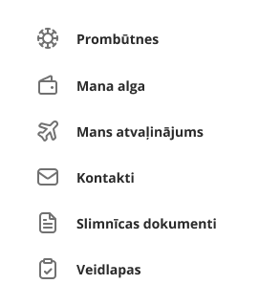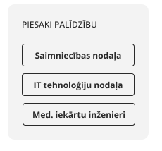 | Atbilst
Pogas nodrošina lietotāja pārvirzīšanu un citām slimnīcas sistēmām (hipersaite uz admin norādīto adresi).  Nospiežot uz tās (open new tab), atveras attiecīgā sadaļa. Pasūtītājam ir jāspēj pašam pievienot, dzēst un labot pogu nosaukumus / hipersaites zem tām.  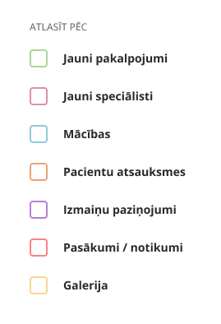 | Atbilst
Publikāciju atlase / filtrācija pēc kategorijas. Publikācijas autors norāda, kāda tipa saturs tas būs, piešķirot birku (var būt vairāki).  Mājaslapas apmeklētājs var atlasīt un izskatīt laika skalā visus atbilstošos postus. Pretendentam ir jāparedzēt, ka lietotājs var salikt vairākus checkbox pie atlases. Ja filtrācijā nav atzīmēts neviens no tipiem – pēc noklusējuma tiek attēlots visa laika skala.  Pretendentam jāparedz, lai filtrācijas birkas var pievienot, dzēst, pārsaukt pats pasūtītājs. Ja korekcijas veiktas tām automātiski, ir jābūt attēlotām un index lapas filtrā.  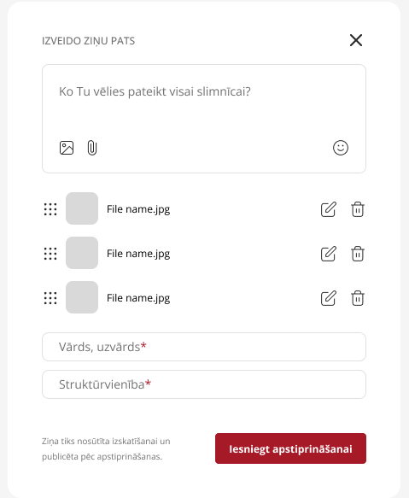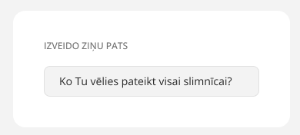 | Atbilst
Jebkuram intranet apmeklētājam jābūt iespējai pievienot ziņu intranet laika skalai. Blokam jāatver popup un jebkurš intranet apmeklētājs sagatavo savu ziņu. Ziņa automātiski neparādās laika skalā, to jācaurskata, jālabo, jāpievieno pielikumi admin pusē un tikai pēc apstiprinājuma - notiek publikācija.  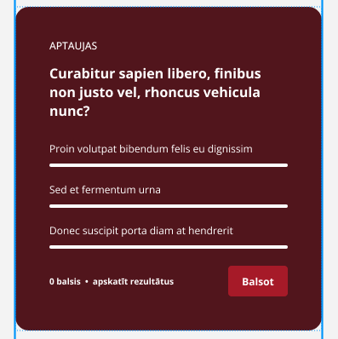 | Atbilst
Aptaujas bloks. Jāparedz 2 veidu aptaujas - kur atbildes tiek rādīts rezultāts un aptaujas, kur netiek rādīts rezultāts.  Aptaujas tiek veidotas admin pusē.  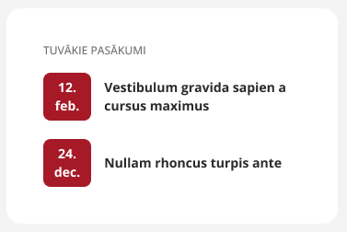 | Atbilst
Publikācijas, kurām būs birka vai publikācijas tips: pasākums, būtu jāattēlojas laika skalā un pie tuvākā pasākuma. Pēc noklusējuma tiek attēloti tuvākie 3 pasākumi. Ja nav plānots neviens pasākums - bloks nav redzams labās puses izvelnē.  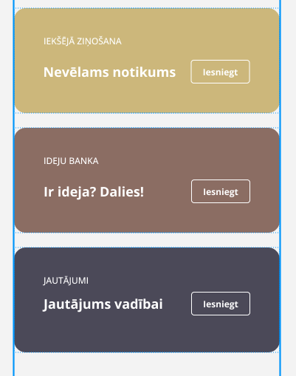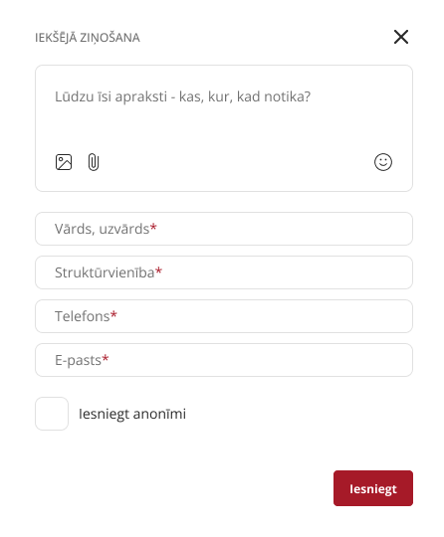 | Atbilst
Bloki ar pielāgotām pop-up formām. Katram blokam ir sava forma un savs formas forwardings (iesniedzot iesniegumu, tās saturs tiek pārsūtīts uz pasūtītāja definētu e-pasta adresi. Pasūtītājam pašam jāspēj mainīt pārsūtāmo e-pasta adresi). Ja lietotājs aizpilda kādu no formām, atbilstoši jābūt iespējai konfigurēt, kur pieteikums tiks pārsūtīts. Atbilstoši formai mājaslapas apmeklētājs var pievienot arī pielikumus – bildes, faili, dokumenti.  Piemēram: lietotājs vēlas iesniegt ziņojumu par nevēlamu notikumu - pēc formas aizpildīšanas, viss info jāuzglabā admin panelī + saturs jāpārsūta uz atbildīgā darbinieka epastu (e-pasts predefinēts jau web izstrādes laikā). Pasūtītājam šo epastu jāspēj viegli nomainīt pret citu, ja tāda nepieciešamība būs. Katrai formai ir jābūt iespējai iestatīt vai kāds no laukiem ir obligāti aizpildāms, t.i., neļaut iesūtīt pieteikumu, ja lauks ir tukšs.  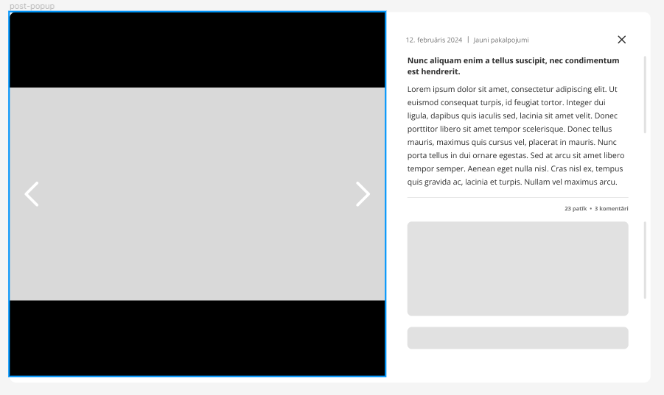 | Atbilst
Atbilstoši Facebook lapas uzbūvei, slimnīca vēlas paredzēt vairākus satura formas izskatus (Figma dizainā ir pieejami paraugi).  Satura publikācija var saturēt:  - bilde  - bildes (2 un vairāk)  - ārējā saite (attēlot ar titulattēlu no saites)  - galerija  - video saite (fb, youtube)  - pasākums  - faila pielikums (doc, pdf, xls, ppt u.c)  - un tai skaitā viss uzskaitītais vienā publikācijā.  (Piemēram: publikācija par pareizu rokas dezinfekciju, satur: bilde, kas attēlojas laika skalā, teksts, ārējais video un pdf pamācība, viss tas ir jāparedz, ka ir redzams atverot publikācijas pop-up).  Visām publikācijām jāparedz iespēja komentēt un nospiest LIKE.  Ņemot vērā, ka mājaslapā nav paredzēts login, LIKE no vienas IP adreses var nospiest 1x reizi 30 min. (paredzot, ka no vienas darbavietas var strādāt vairākas medicīnas māsas vai ārsti). Tāpat arī komentāru var iesniegt vairākus, tikai jaunu komentāru var iesniegt pēc 30 min.  Svarīgas publikācijas ir jāspēj “piespraust” laika skalas augšā – šo veic var veikt tikai lietotājs ar admin piekļuvi. | Atbilst
Prasības mājas lapas izvietošana uz Rīgas 1.slimnīcas virtuālās serveru infrastruktūras:
Slimnīcas servera operētājsistēma: Ubuntu Server 22.04 LTS vai jaunāka versija.  Servera programmatūra: Apache HTTP Server.  Programmēšanas valodas atbalsts: PHP 7.4 vai jaunāka versija.  Datu bāzes atbalsts: MySQL 8.0  Drošības pasākumi: Nepieciešams nodrošināt wordpress atjaunošanu.  Uzturēšana un atbalsts: Jānodrošina, ka ir pieejami nepieciešamie resursi un personāls, lai uzturētu un atjauninātu WordPress programmatūru, kā arī nodrošinātu nepieciešamo atbalstu web lietotājiem. | Atbilst

Finanšu piedāvājums
Nosaukums | Skaits | Mērv. | Cena, EUR bez PVN par vienu vienību | Cena, EUR bez PVN par visu apjomu
Iekšējās mājaslapas izstrāde atbilstoši definētajām prasībām un funkcijām | 1 | gab. | 2300,- | 2300,-
Uzturēšanas izmaksas | 12 | mēn. | 50,- | 600,-
Papildus programmēšanas stundas (cenā iekļaujot projekta vadības un citas izmaksas)* | 10 | h | 50,- | 500,-
KOPĀ |  |  |  |  | 3400,-
* daudzumam ir ilustratīvs raksturs, lai aptaujas ietvaros salīdzinātu piedāvājumus. Pasūtītājs iepērk tādu apjomu, kāds nepieciešams tā darbības nodrošināšanai, t.i., iepirkuma līgums ir ierobežots ar maksimālo līguma summu (9 900,00 EUR bez PVN) un līguma termiņu (12 mēneši)

